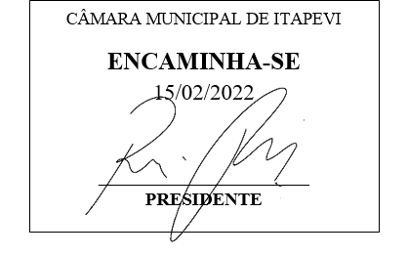
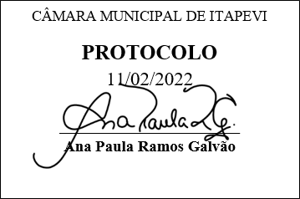
INDICAÇÃO nº 998/2022
Súmula: Solicita providências do Executivo junto à Secretaria de Infraestrutura e Serviços Urbanos – Sr. Marcos de Oliveira Anjos e aos cuidados do Regula Ita, para que realizem a limpeza e troca de lâmpadas na Praça, situada entre a Rua Emilio Vaz e Av. Brasil, Jardim Rainha, neste Município.
INDICO à Mesa, na forma regimental vigente, que seja oficiado ao Excelentíssimo Igor Soares Prefeito Municipal, junto à Secretaria de Infraestrutura e Serviços Urbanos e aos cuidados do Regula Ita, para que realizem a limpeza e troca de lâmpadas na Praça situada entre a Rua Emílio Vaz e Av. Brasil, Jardim Rainha, neste Município.

JUSTIFICATIVA
Senhor Presidente,
Senhores Vereadores,
Senhoras Vereadoras.

Moradores do bairro solicitaram a limpeza na Praça e a troca de lâmpadas, em visita ao local verifiquei que, necessita de serviços de zeladoria, pois está com muito mato e a noite devido as lâmpadas estarem queimadas colocando em risco os moradores que utilizam a praça com a família, não podendo assim usufruir do local.
Devido à grande quantidade de moradores do bairro que frequentam a Praça, solicito a limpeza da área em questão. O pedido visa à obtenção de adequadas condições de salubridade, higiene, limpeza e conforto aos usuários do bairro.
Sendo assim, peço a esta competente Secretaria que inclua o pedido no cronograma de obras.

Sem mais para o momento, renovo protestos da mais elevada estima e distinta consideração.

Sala das Sessões Bemvindo Moreira Nery, 09 de fevereiro de 2022.

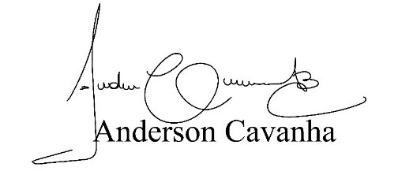
(Bruxão Cavanha – PL)
Vereador

